**Hw2書面報告**

生機所碩一 陳玟銨

啟動 Docker跟Nginx

1. 先開啟Hw1建立在AWS EC2上的VM，並利用docker-compose建立起Nginx的container

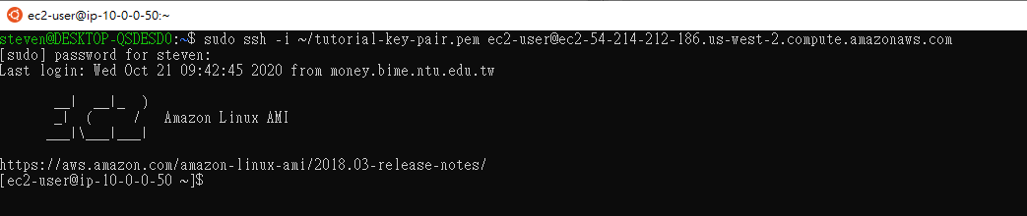

1. 在執行docker-compose前要先更改.yml檔，新增volumes的途徑，在docker中創建一個index.html並共用container中nginx 的default index.html檔，這樣是卻保我的container關掉後，更改過後的index.html並不會消失。

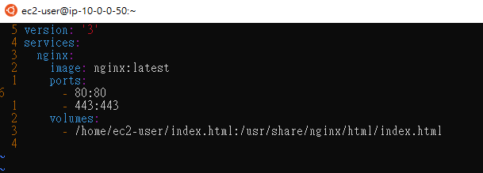

Result：

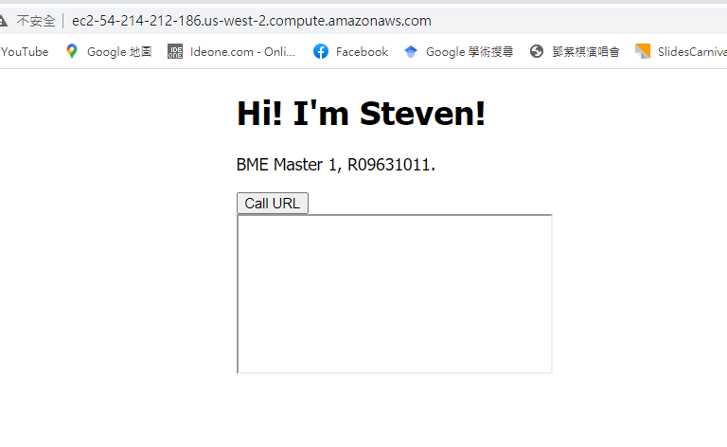

啟動另一個cloud function

1. 由於想嘗試不同雲端平台的串聯，因此這次使用Google Cloud Functions作為URL的呼叫地。

<https://www.oxxostudio.tw/articles/201805/backend-google-cloud-functions.html>

照著這篇網誌建立起google cloud function，並儲存該URL的網址。

Result：

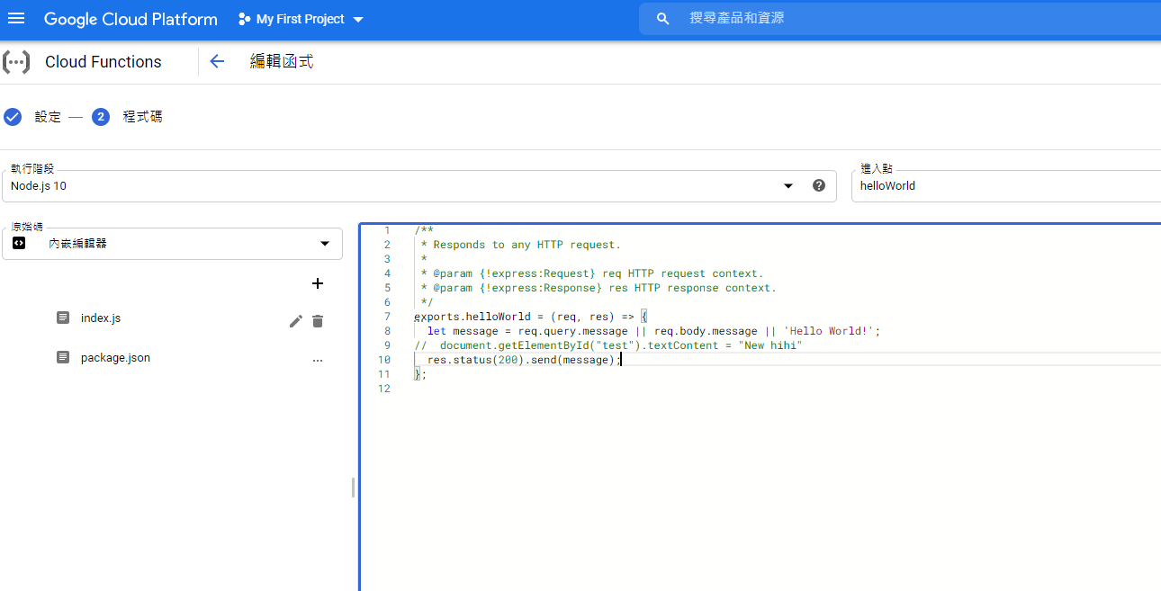

Html撰寫

1. 這部分是為了寫一個建立在Ngnix上的前端網頁，為了讓使用者能透過按鍵，並以按鍵中的URL呼叫google cloud function上的功能，並再回傳回前端網頁上顯示，實現Webhook的功能。
2. 但由於未曾接觸過html及javascript語言，在這部分花了非常多的時間研究該如何顯示goolge cloud function回傳的字串。最後更改完docker中的index.html檔，並再執行指令docker-compose restart之後便能顯示出更改好的前端網頁。

Result：

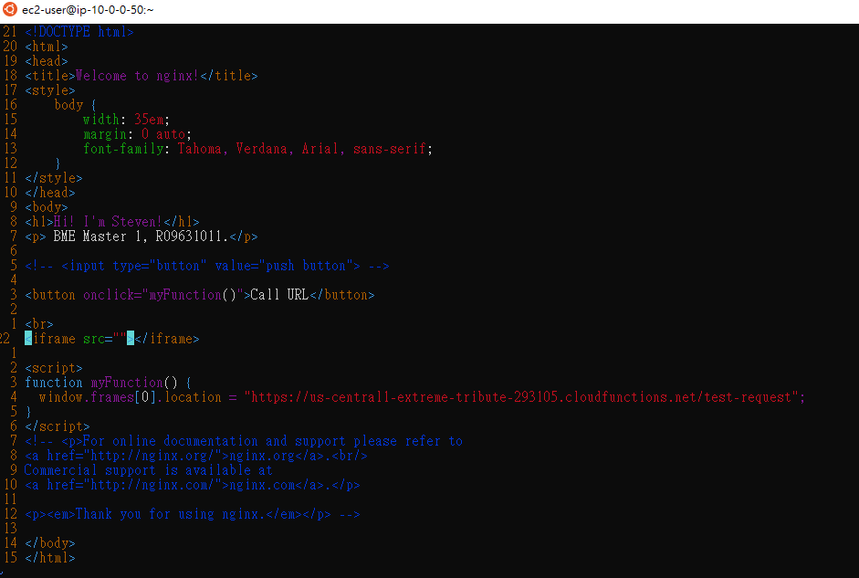

Index.html檔中的程式

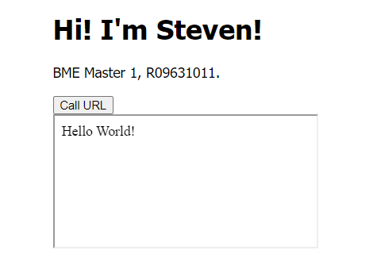

按壓Call URL的按鈕後便會在下方回傳google cloud function中的訊息